**Eksamen i Teknikfag A, 2025**

**Proces, levnedsmiddel og sundhed**

Eksamen i Teknikfag består af et **eksamensprojekt** og en **mundtlig prøve**.

I **eksamensprojektet** arbejder I sammen i grupper af 2- 4. I skal fremstille et produkt/ procesforløb på baggrund af et projektoplæg. Nedenfor findes 4 projektoplæg, som I kan vælge imellem. Før arbejdet med produkt og rapport påbegyndes, udarbejder gruppen en projektbeskrivelse, (bestående af en problemanalyse, problemformulering, Projektafgrænsning og flowdiagrammer for produktfremstillingen) der skal godkendes inden der arbejdes videre. Gruppen udarbejder en grupperapport.

Produkt og rapport udføres og udarbejdes i fællesskab, uden at det kan afgøres, hvilke dele den enkelte elev har udarbejdet. Gruppen har fælles ansvar for den afleverede rapport. Formålet med gruppearbejdet er ikke arbejdsdeling, men vidensdeling og samarbejde om produktion af ny viden.

I skal derfor i projektforløbet også demonstrere jeres evner til at samarbejde, udnytte hinandens kompetencer og viden, og dele den, samtidig med at I via projektarbejdet selvstændigt producerer ny viden i forbindelse med arbejdet med problem og produkt.

Tidsplan i eksamensprojektperioden

Eksamensprojektperioden begynder med udleveringen af eksamensopgaverne mandag i uge 11 dvs. d.10/3 2025, og slutter Mandag d.12 maj, hvor projektet afleveres på kontoret kl. 12 :00 i 3 ud printede kopier. **Vejleder vil være tilstedet ifølge skema på Lectio og tidsplanen der e rindsat herunder.**

I alt er eksamensprojektperioden 110 lektioner for Teknik A-ni­veau. Eksamensprojektet skal gennemføres inden for denne tidsramme og på skolen med mindre andet aftales med vejlederen.

Se Tidsplan for eksamensprojektperioden på næste side:

|  |  |  |  |  |
| --- | --- | --- | --- | --- |
| **Uge** | **Dage** | **Antal lektioner** | | **Aktivitet** |
| 11 | Mandag + Torsdag | 4 + 6 | 10 | *Mandag: Udlevering af Eksamensprojektoplæg* |
|  |
|  |
| 12 | Mandag + Torsdag | 4 + 6 | 10 | *Arbejde med Projektbeskrivelsen* |
| 13 | Mandag + Torsdag | 4 + 6 | 10 |  |
| 14 | Mandag + Torsdag | 4 + 6 | 10 | ***Tirsdag****: Projektbeskrivelser Afleveres.* ***Torsdag:*** *Projektbeskrivelsen retur . Arbejde med at rette projektbeskrivelser og arbejde med materialelister* |
| 15 | Mandag + onsdag | 4 + 6 | 10 | ***Mandag:*** *aflevering af endelig projektbeskrivelse. (dvs. problemanalysen, problem formulering, projekt-afgrænsning, Flowdiagrammer + Materialeliste).* |
| 16 | *Minus teknikfag* | Påskeferie | Påskeferie | *Klargøring til eksamensugen – er der noget der skal gøres klar – sættes over eller lign – metoder prøves af måske. ALT skal være klar til uge 18 hvor det går løs med produkt fremstilling* |
| 17 | Torsdag | 6 | 6 | *(Teknologi uge for 2 g´erne) Dvs. ingen Lab i denne her uge.* |
| 18 | Mandag + Torsdag + Fredag | 4 + 6 + 4 | 14 | *Teknikuge starter* |
| 19 | Mandag til fredag | 40 | 40 | *Teknikuge* |
| 20 | Mandag d. 12 maj |  |  | ***AFLEVERING AF EKSAMENSPROJEKTET Kl. 12:00,***  *på kontoret i 3 udskrevne eksemplarer****.*** |
|  |  | **I alt** | **110 lektioner** |  |
|  |  |  |  |  |

Indkøb

Indkøb af materialer eller apparatur må kun foretages efter aftale med vejlederen.

**Arbejdsform**

Gruppeopgave med en grupperapport og gruppeeksamen. Der må være 2-4 personer i en gruppe.

Krav til rapport

Omfang: Der er opstillet følgende vejledende sidetal for rapporten**: Antal sider pr. elev i gruppen: 15-30 sider.** Dvs. i en gruppe på 2 personer forventes rapporten at være på 30-60 sider. I en gruppe på 3 elever forventes rapporten at være på 45-90 sider. Bilag er udover dette antal sider.

Indhold:

Se i dokumentet: Hvad skal en rapport i teknik proces indeholde?

Husk:

* at tage stilling til om problemformuleringer opfyldt i konklusionen
* at der skal være fag- og metode -teori i projektet
* at der skal være dokumentation for forsøgsresultater og iagttagelser
* at diskutere og perspektivere resultater og oplysninger
* at der skal være dokumentation for projektplanlægning og gennemførelse af projektet

I rapporten skal der også gøres rede for:

* Hvilke krav der er til produktet/proces forløbet
* Produktfremstilling og processer (kemiske, fysiske, biologiske mv.), enhedsoperationer og særligt udstyr samt anvendte kemikalier
* Kvalitet test af produkter og/eller råvarer eller analyse
* Sikker­heds- og mil­jømæssige forhold
* Økonomiske forhold

Aflevering af rapport og produkt

**Rapport og eventuelt produkt afleveres senest Mandag d. 12 maj kl. 12:00**

Rapporten skal afleveres i 3 eksemplarer på kontoret. Skolen beholder originalen (mærkes med et "O" ud for navn). Kopierne frem­sender skolen til lærer og censor, hvorfor kopikvaliteten skal være i orden. De skal være forsynede med tydeligt navn, klas­se, vejledernavn og dato.

Produkterne bedes i videst muligt omfang afleveret til vejlederen, når de er færdige og **senest** umiddelbart før aflevering af rapporten**.** De skal være forsynede med tydeligt navn, klasse og dato, samt være i forsvarlig emballage efter aftale med vejlederen.

For sen aflevering

Kun sygdom dokumenteret med lægeerklæring kan begrunde dispensation fra afleveringsfristen. I tilfælde af sygdom kontaktes kontoret. Eleven fremsender dispensationsansøgning bilagt lægeerklæring fra egen læge til kontoret hurtigst muligt. Skolen giver svar på dispensationsansøgningen hurtigst muligt efter modtagelsen.

Printning og kopiering

Printning og kopiering af rapporten er elevens ansvar, hvad enten skolens eller elevens eget udstyr anvendes.

Bemærk venligst, at det ikke kan forventes at printning og kopiering kan foregå i sidste øjeblik før afleveringsfristens udløb, ligesom tekniske problemer med edb- og kopieringsudstyr m.v. ikke accepteres som gyldig grund til for sen aflevering. Det gælder, hvad enten der er tale om eget eller skolens maskineri.

**Fordybelsesområde:**

Til eksamensoplæggende er der valgt fordybelsesområdet: **”Livsstil og Sundhed”.**

Der er udarbejdet 4 eksamensoplæg inden for dette område.

1. **Udvikling af en Pizza**
2. **Rejse mad**
3. **Tilsætningsstoffer og is**
4. **Din helt egen ide.**

**OPLÆG TIL EKSAMENSPROJEKTET (Vælg et af nedenstående oplæg)**

**Projektoplæg 1 – Udvikling af pizza**



Pizza er en af verdens mest populære retter og findes i utallige  
varianter. Ifølge Madkulturen 2024 ligger pizza på førstepladsen  
over danskernes top tre retter med kød og top tre take-away retter  
(figur 2). Det er især de yngre aldersgrupper, der foretrækker pizza,  
mens de ældre aldersgrupper finder glæde i rugbrød med pålæg  
(Madkulturen 2024). En pizza kan tilpasses til forskellige  
smagspræferencer og diæter, hvilket gør den til et alsidigt og  
spændende emne for fødevareudvikling. I dette projekt skal I  
arbejde med at udvikle en pizza, hvor I fokuserer på både smag, næringsindhold og produktionsproces. Målet er at skabe en pizza, der ikke kun smager godt, men også er sund og bæredygtig.

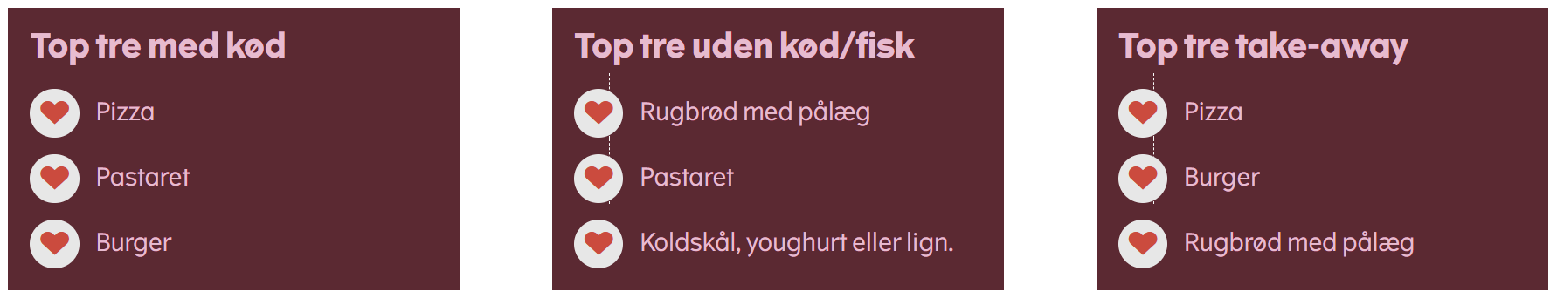

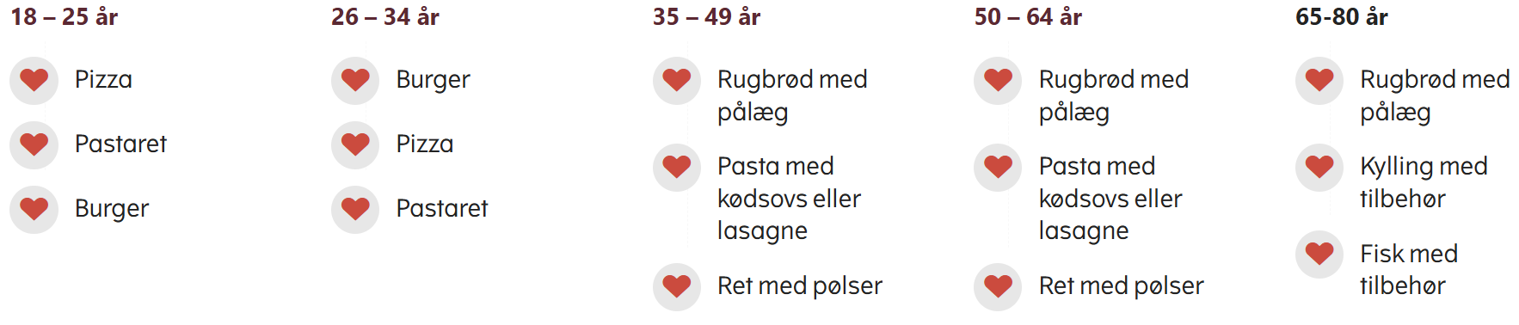

Figur 2: Danskernes foretrukne aftensmad. Reference: Madkulturen (2024)

Opgave

Vælg en specifik målgruppe fx aldersgruppe, køn, diæt eller aktivitetsniveau og udvikl en pizza til målgruppens behov. Pizzaen skal have den bedst mulige smag og tekstur og leve op til sundhedsstyrelsens anbefalinger om sund kost. Der skal foreligge en varedeklaration, dokumentation for fremstillings- og optimeringsprocessen, sensorisk analyse samt en faglig vurdering af pizzaens bæredygtighed Livs cyklus analyse (LCA).

**Projektoplæg 2 – tilsætningsstoffer og Is**

Det er et lovkrav, at fødevareproducenter skal  
oplyse forbrugerne om hvilke ingredienser, de  
kan forvente at komme i kontakt med ved at  
spise produktet (Europa-Parlamentet 2011). De  
ingredienser, som det kan forventes, at der er  
mest af, er som regel listet først på  
ingredienslisten. Fx hvedemel, hærdet  
vegetabilsk olie mv. i Japansk Nudelret Med  
Oksekøb, der ses til højre på billedet. Af  
ingredienslisten fremgår det også, at der er  
anvendt smagsforstærkere E621, E627, E631,  
hævemidler E500, E501 mv. Disse E-stoffer tilhører de såkaldte teknologiske tilsætningsstoffer og benyttes af producenten for at påvirke fødevarens næringsværdi, holdbarhed, konsistens, farve, smag eller lugt mv. (Justesen m.fl. 2022).

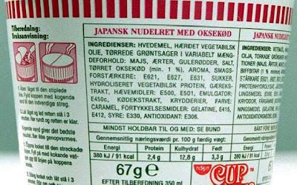

Ifølge Justesen m.fl. 2022 kan tilsætningsstoffer defineres på forskellige måder:

1. Udvundne naturligt forekommende tilsætningsstoffer. Disse isoleres fra kilden ved fx presning, ekstraktion eller destillation.
2. Naturidentiske stoffer. Kemisk fremstillede forbindelser, der er identiske med stoffer i naturen.
3. Syntetiske stoffer. Kemisk fremstillede forbindelser, der ikke kan identificeres med forbindelser fra naturen.

Alle de kvalitetskrav, som vi forbrugere stiller til vores fødevarer, ville være vanskelige at opfylde, hvis ikke der blev anvendt tilsætningsstoffer. Fx ville isen smelte hurtigt og marmeladen ville være tynd uden tilsætning af stabilisatorer. Dressing ville skille uden tilsætning af emulgatorer, og sukkerfri sodavand ville ikke være søde uden kunstige sødemidler.

Opgave:

Der skal udvikles isprodukter der stabiliseres ved brug af egnet tilsætningsstof. Der skal foreligge en varedeklaration for de fremstillede produkter. Betydningen af antal testpersoner for at opnå̊ statistisk sikkerhed i sensoriske resultater skal undersøges.

Til opgaven knytter sig også̊, at teamets medlemmer igennem projektperioden tilegner sig teoretiske og praktiske færdigheder i:

➢ Almen hygiejne i forbindelse med fødevare håndtering.  
➢ Optimering og dokumentering af udvalgte delprocesser i produktfremstillingen.   
➢ Tilsætningsstoffers kemiske og fysiske egenskaber samt betydning for fødevareprodukter.

**Projektoplæg 3 – Rejsemad**

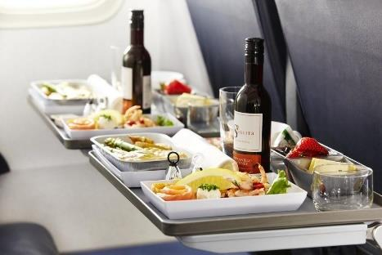Rejse mad kan være mange ting. Det kan være en treretters gourmetmenu ombord på et fly til Bangkok eller New York. Det kan være den vægtoptimerede og let tilberedte ret til friluftsentusiasten. Det kan være maden, der skal med om bord på rumfærgen til Mars ude i fremtiden eller snacks, der ikke fylder meget i lommen hos den moderne rejsende.

Opgave:

Fremstil et rejsemad produkt, der er målrettet en specifik type af rejsende. Produktet skal leve op til Fødevarestyrelsens officielle anbefalinger til en sund kost, der samtidig tager hensyn til klimaet. Der skal udarbejdes en emballage til produktet. Persongruppens transportform og kulturelle baggrund skal indtænkes i løsning af opgaven, hvilket også̊ gælder miljømæssige hensyn i forhold til emballering af produktet.

**Projektoplæg 4 – Din helt egen idé**



Dette oplæg er helt åbent og uden direkte krav eller begrænsninger ud over, hvad der er nævnt i læreplan og vejledning til teknikfaget PLS på htx-uddannelsen (UVM 2017).

Det er gruppens opgave at afgrænse en selvvalgt idé, præcisere  
nøgleproblemet og beskrive et projekt så præcist og fyldestgørende, at  
projektbeskrivelsen kan godkendes, og projektet kan gennemføres som en PLS-projektopgave, der lever op til de faglige mål i teknikfaget PLS.